1.2 Implementacion y Desplieques

Etapa de implementación y despliegue
• Fase en la que implementamos una nueva versión de nuestra aplicación al entorno productivo.
• Despliegue completo.
• Dentro de la asignatura, nos focalizaremos en herramientas como Packer y Terraform.
• Foco dentro de esta fase:
• Complicación y ejecución.
• Infraestructura como código.

Compilación y ejecución
• Despliegue completo
• Diferenciación de ejecución tareas
• Aquí haremos foco en Packer
Durante el despliegue o durante la planificación

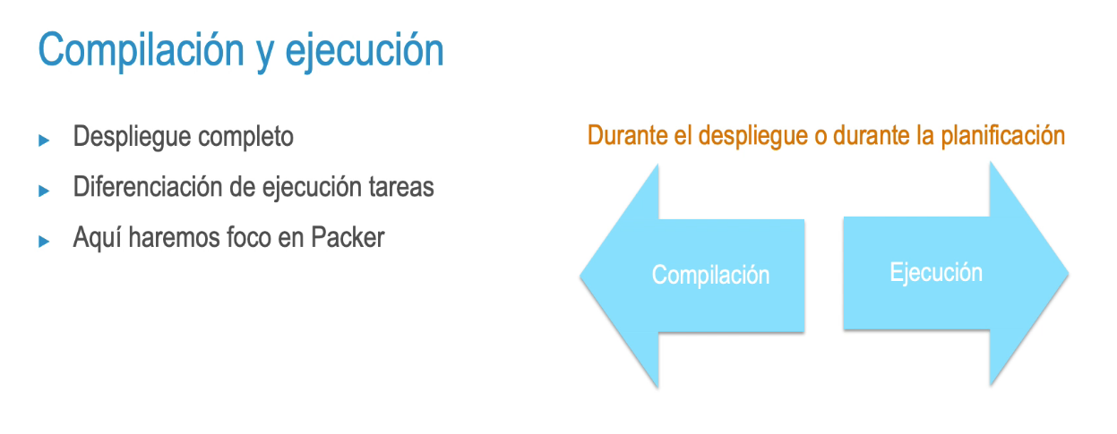
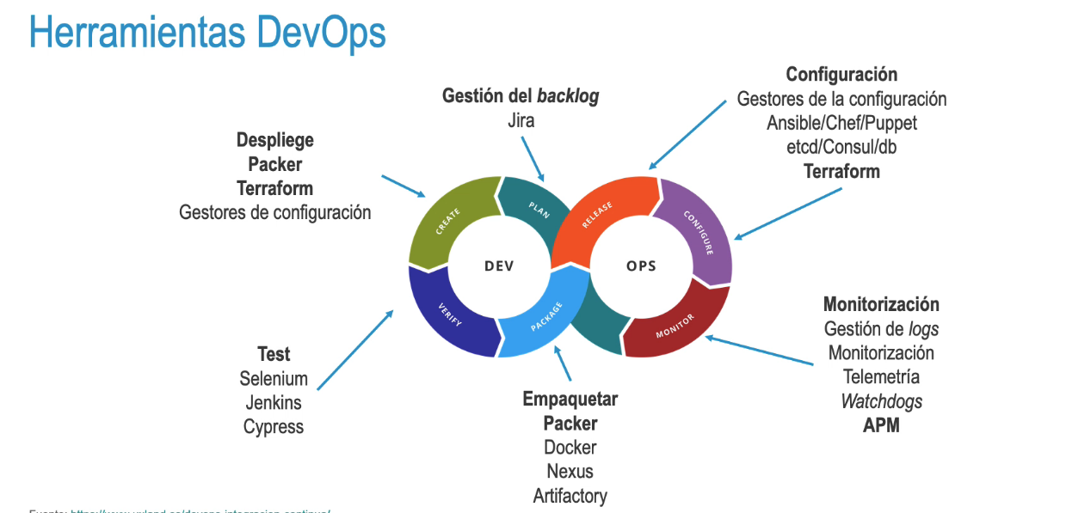

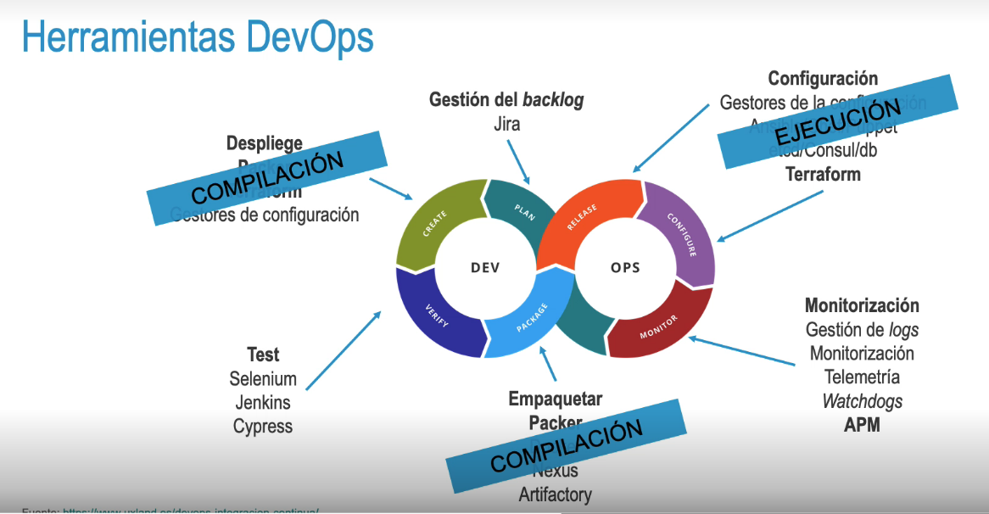

Infraestructura como código (laC)

• Tratamiento de elementos físicos como pueden ser servidores, bases de datos, redes u otros relacionados con la infraestructura como software.

• Ventajas:
• Automatización
• Velocidad
• Ahorro de costes Reducción de riesgo

• Debido a los beneficios que aporta, las diferentes nubes han implementado soluciones nativas que soportan la la con lenguajes propios:

• Cloud Formation en AWS
• Azure Resource Manager en Azure
• Cloud Deployment Manager en Google Cloud

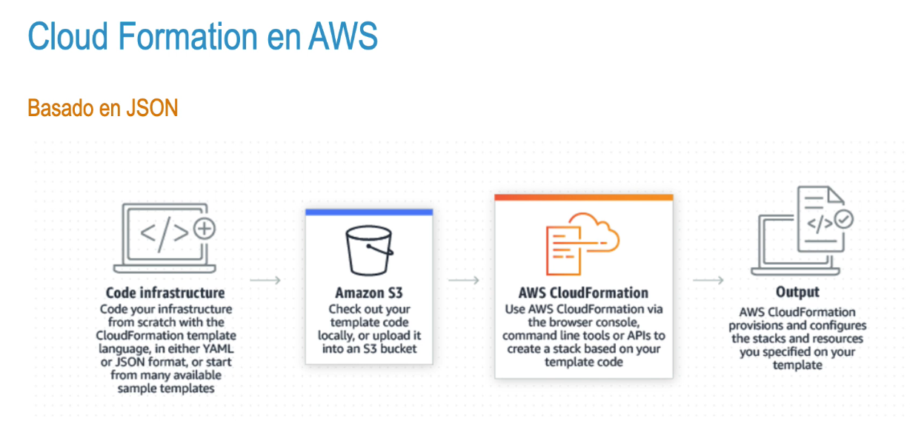

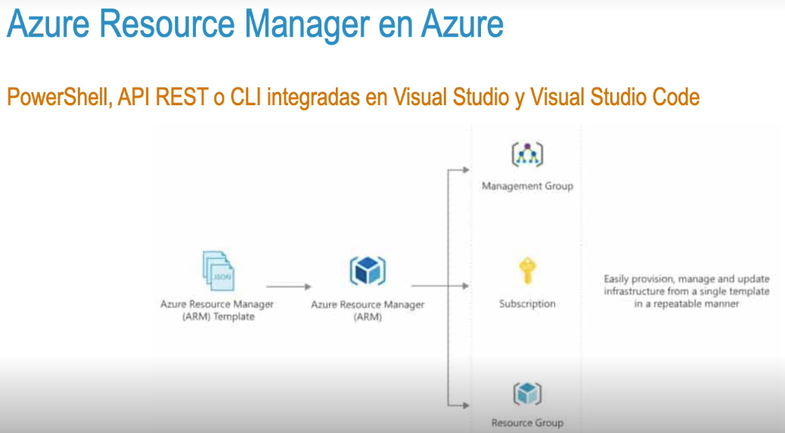

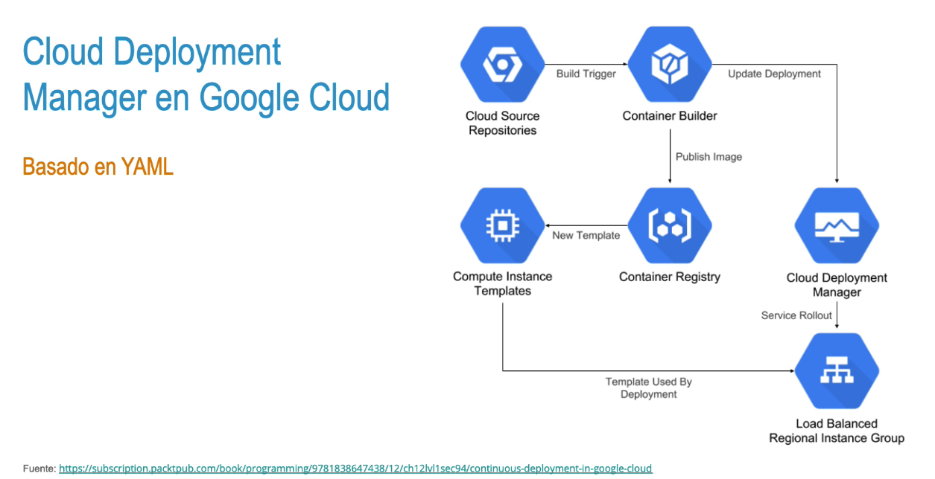

1.3 MANTENIMIENTO

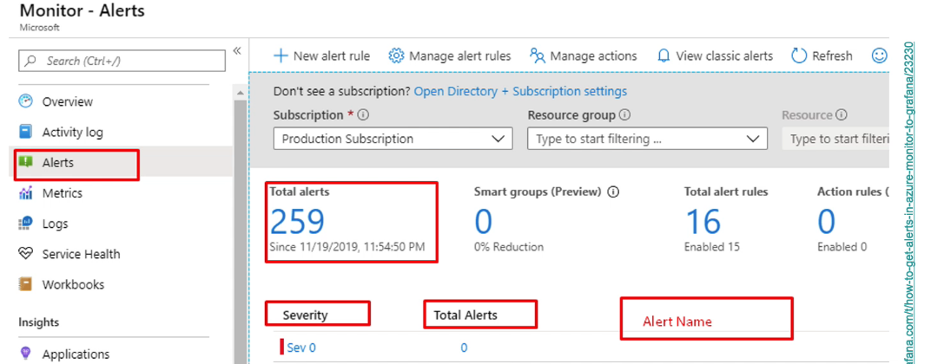

Supervisión y recopilación de datos

- Logs: saber qué ha pasado.
- Monitorización: visibilidad completa.
- Métricas: proporciona datos sobre porcentajes, usos, etc.
- Alertas: comunicación a los usuarios.
- APM: monitorización de rendimiento.

1.4 MEJORA CONTINUA

¿Qué es la mejora continua?

* Tarea periódica (diaria, semanal, quincenal)

• Pilares:
• Test unitarios
• Detección de vulnerabilidades
• Calidad del código
• Calidad de la infraestructura
• Feedback continuo
• Definición, generación de propuesta, planificación, materialización, control
• Agilidad puesta en producción
• Simplicidad

I RESUMEN

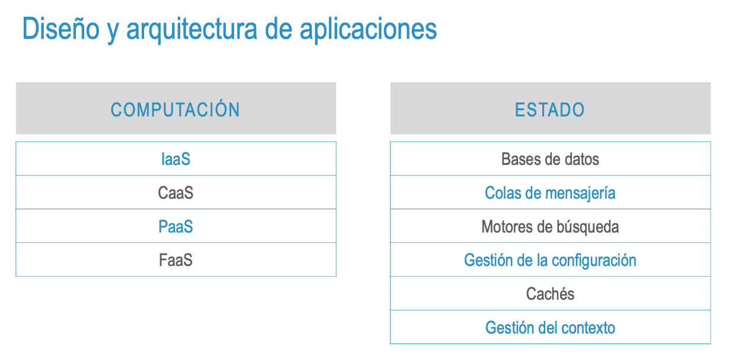
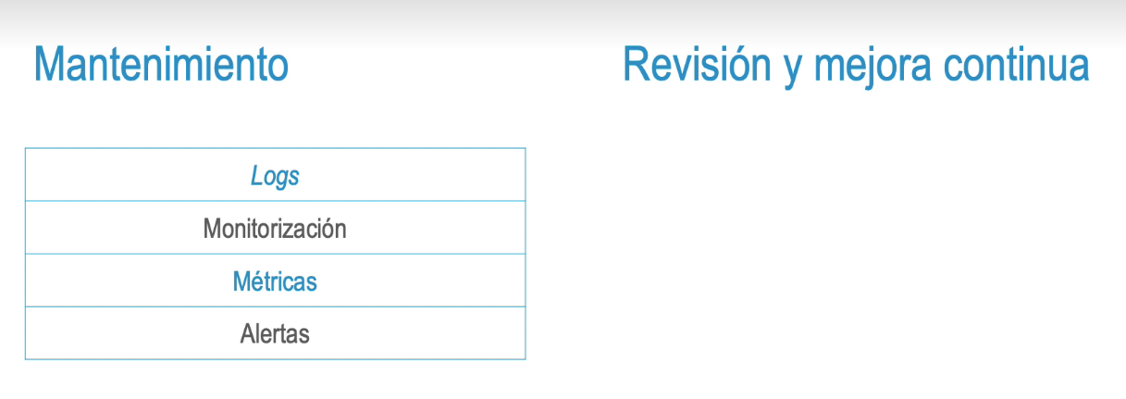

II COMPONENTES DE APLICACIONES

2.1 Tipos de Componentes

¿Qué es un componente? En el marco de DevOps, un componente se define como una pieza desplegable. Podemos dividirlo atendiendo a dos variables:
• Según si tienen o no estado.
• Según si son o no reusables entre proyectos.

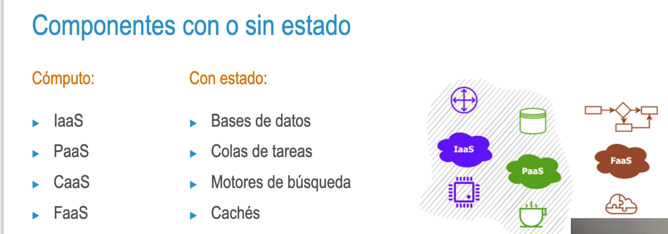

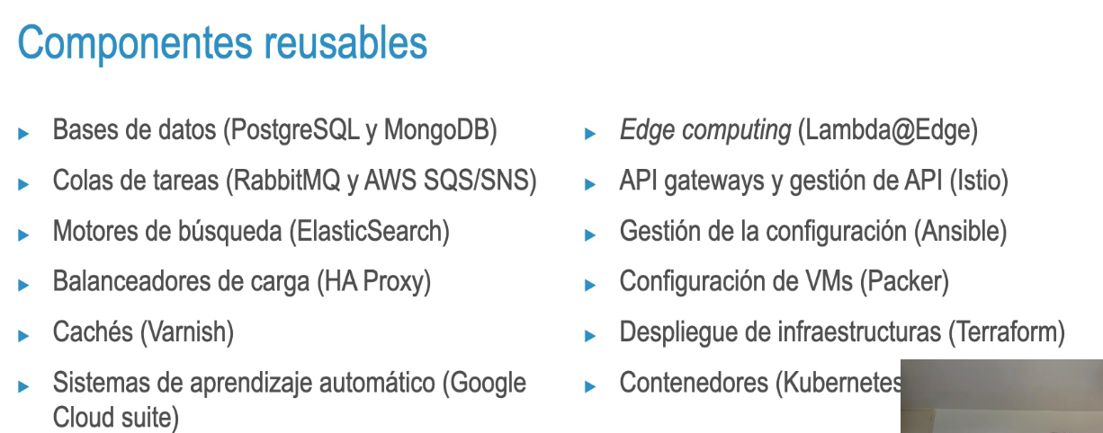

2.2 ELEMENTOS DE COMPUTO

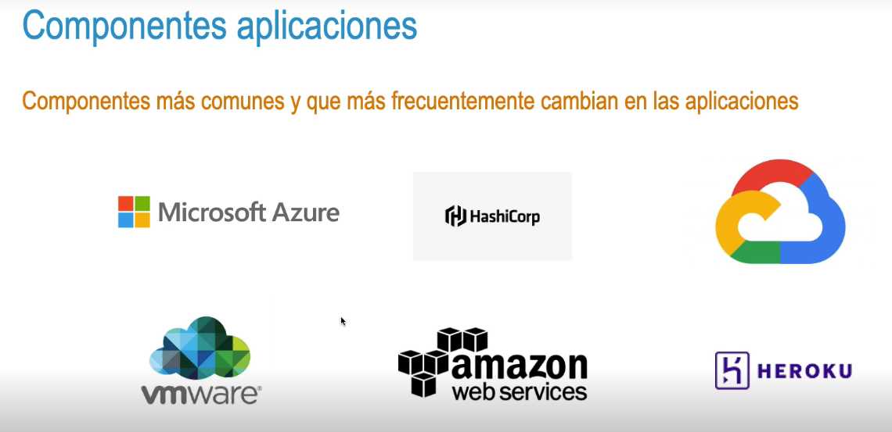

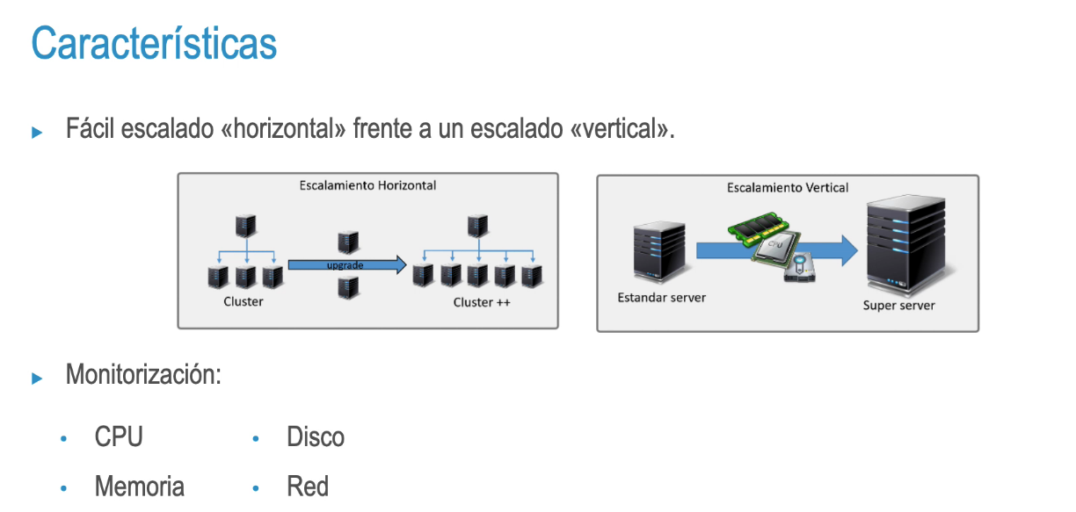
laaS (infraestructura como servicio)

• Tecnología básica para obtener cómputo en la nube
• Menor coste
• Packer
• Monitorización obligatoria
• Necesidad de orquestación incluso en servidores físicos

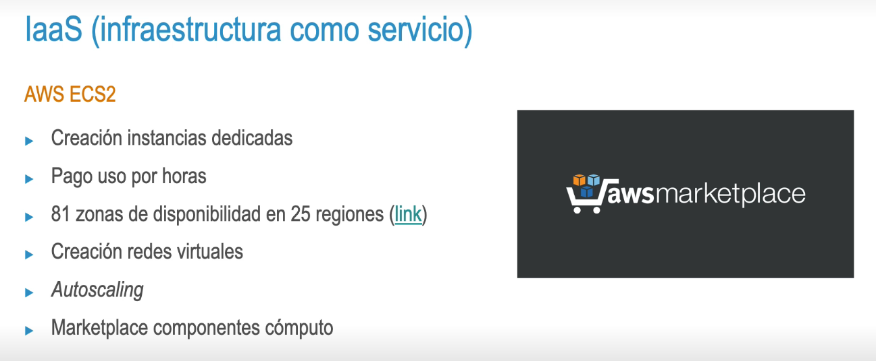
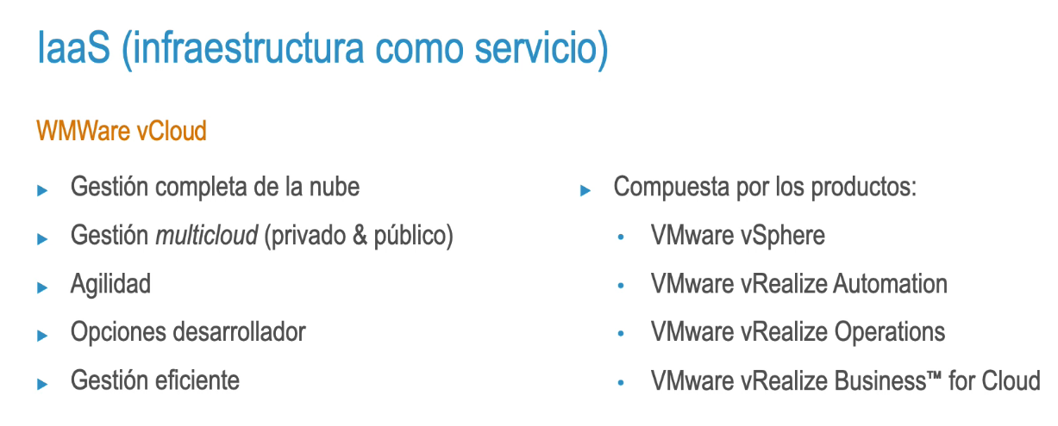

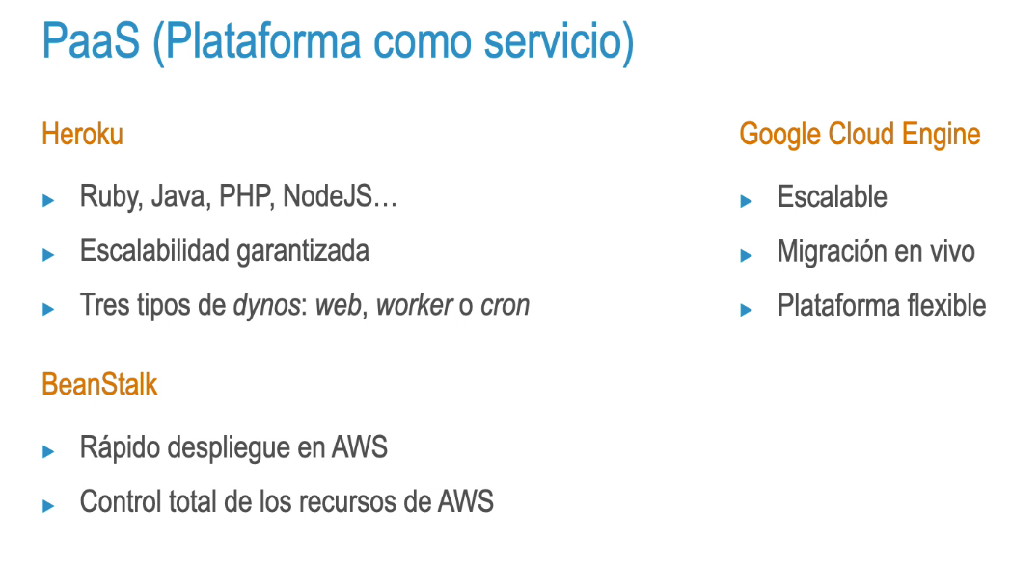

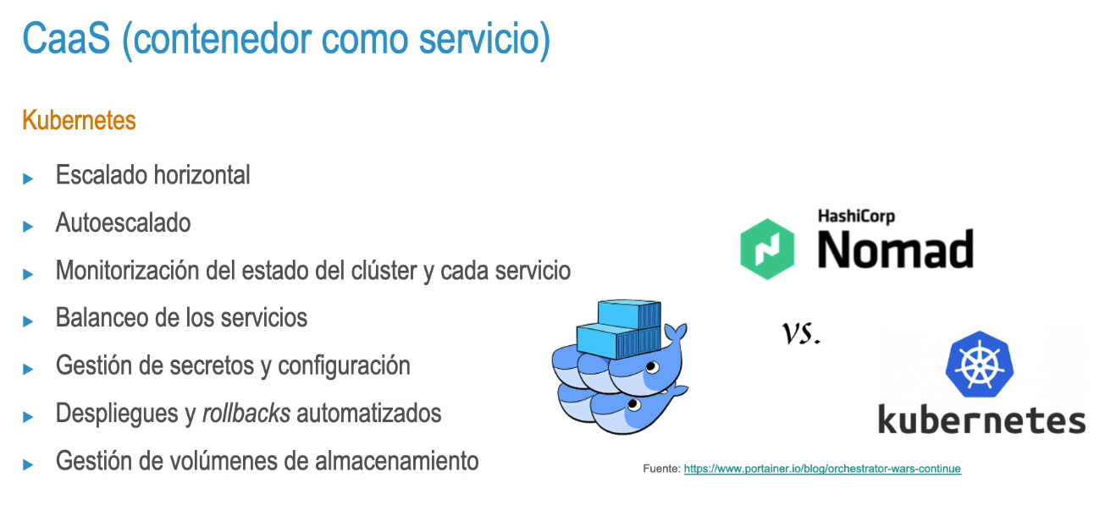
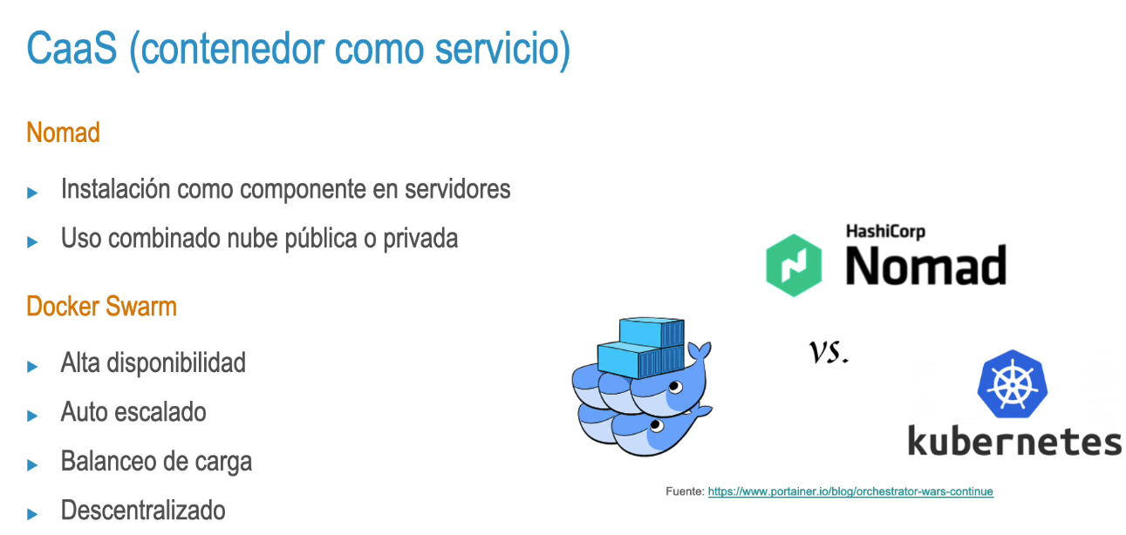
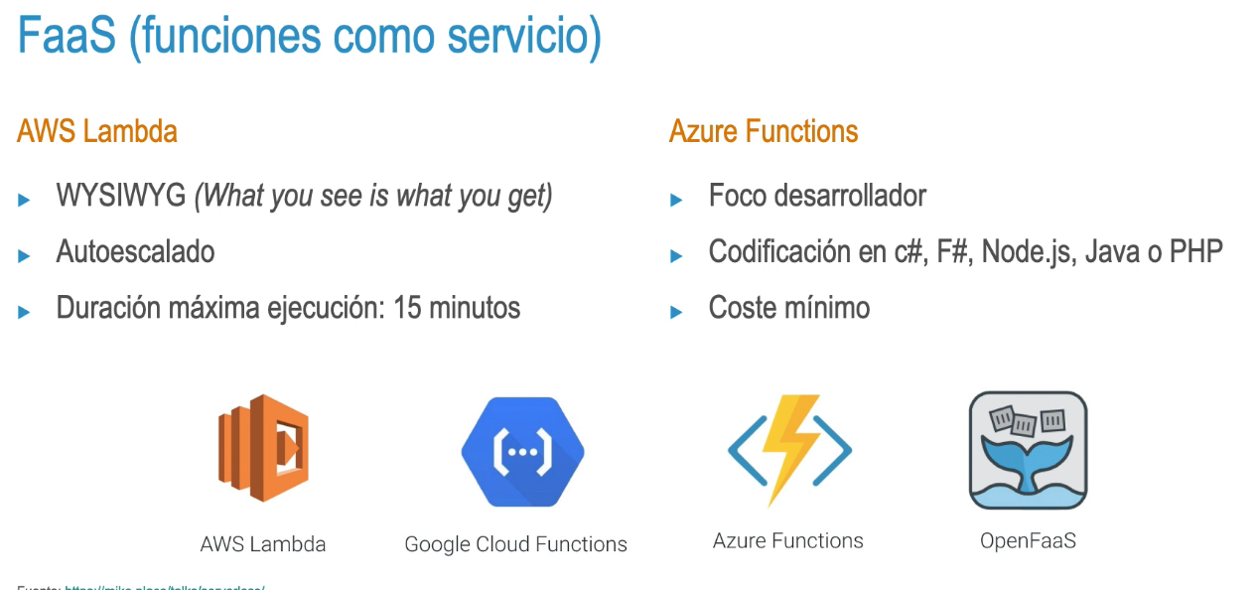

2.3 GESTION DE ESTADOS

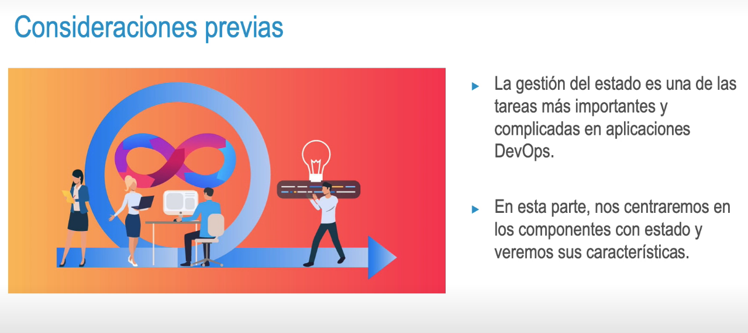

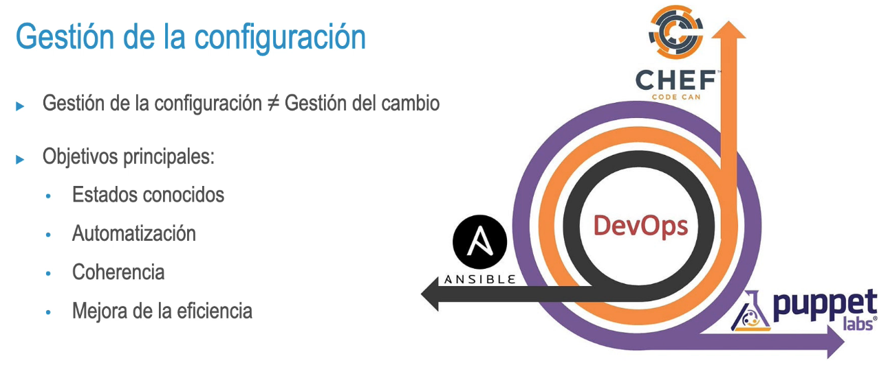

Base de datos

• Componente importante por su impacto
• Valoración previa
• Clasificación de las BB. DD.
• Tipo de contenido
• OLAP
• Data warehouse

• Tipo de interfaz
• SQL
• Orientadas a documentos Orientada a grafo
• Orientadas a columnas

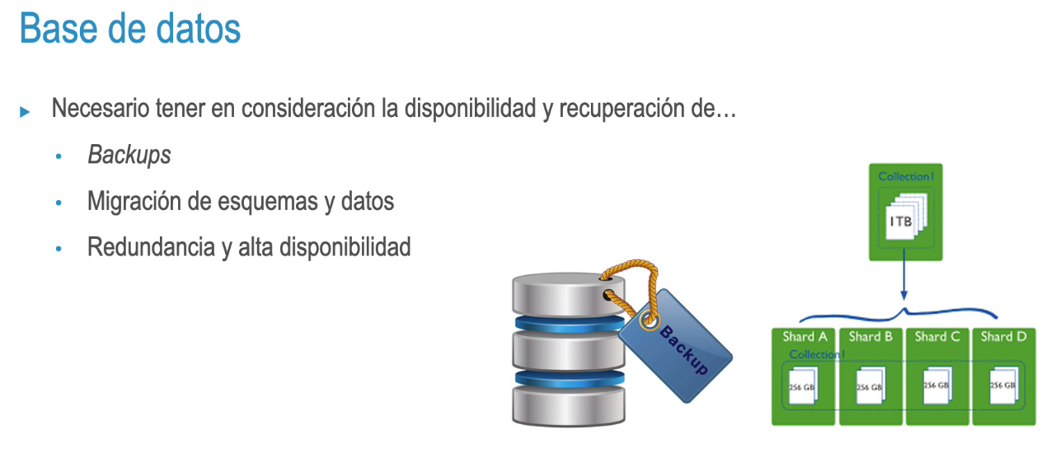

Colas de mensaje
• Distribuir mensajes entre diferentes componentes

• Beneficios:
• Garantía de entrega
• Redundancia
• Desacoplamiento
• Escalabilidad

• Patrones de consumo:
• Colas de trabajo
• Pub/sub
• Enrutado sofisticado
• Llamada a procedimiento remoto

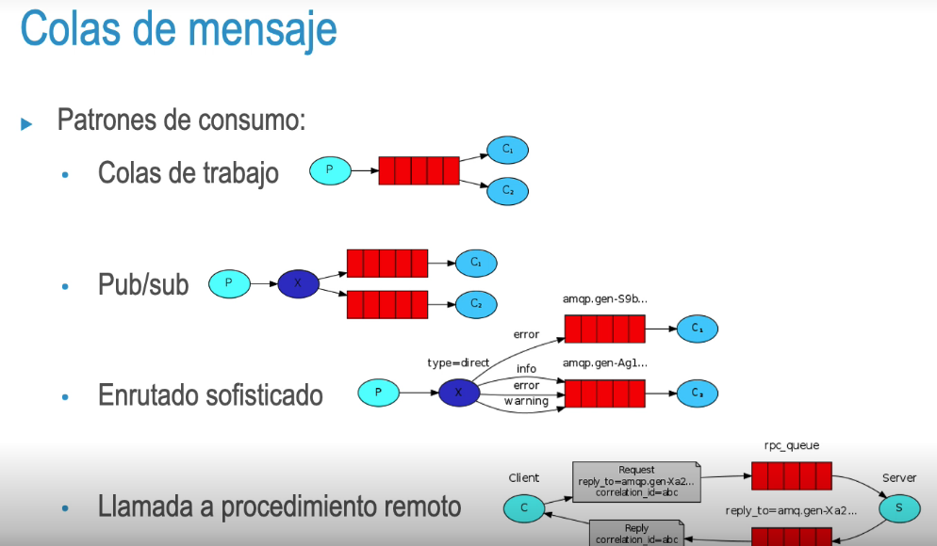

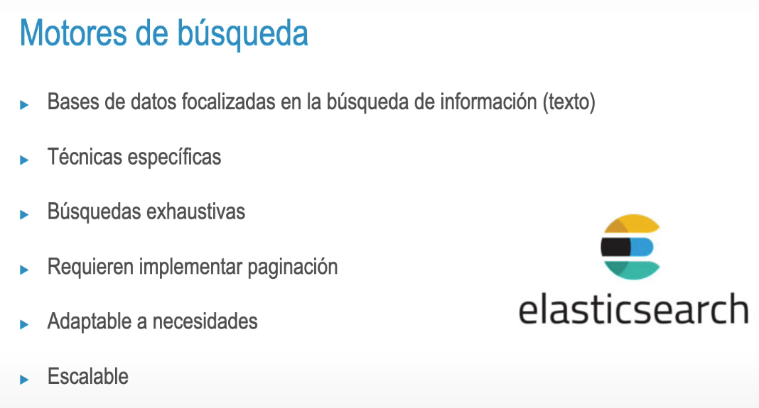
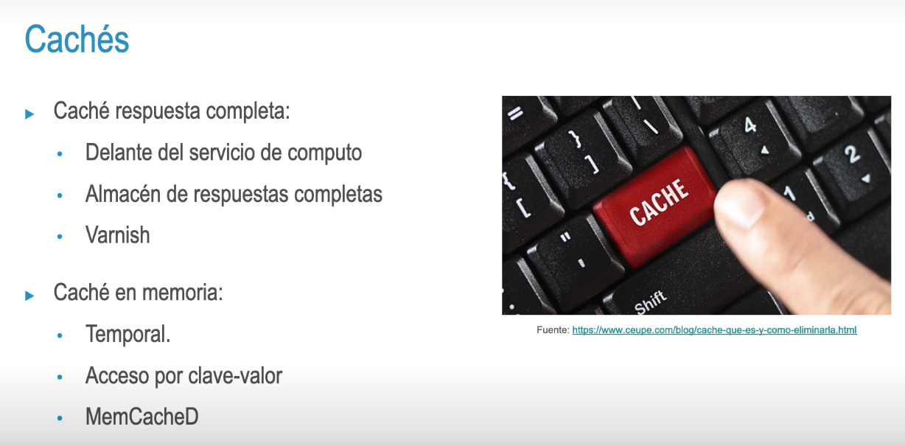
Información de ejecución y sesión
• Parte de una tarea de larga duración
• # Caché
• Gran impacto en la pérdida de información
• Tratamiento especial

• Herramientas para tratar este tipo de información:
• Redis
• MongoDB

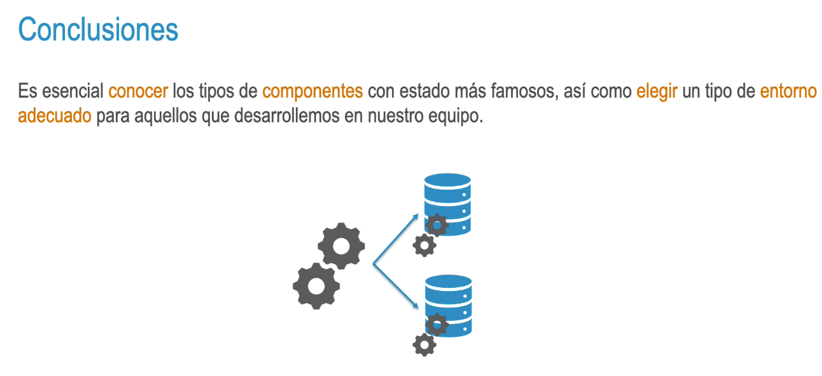

II RESUMEN

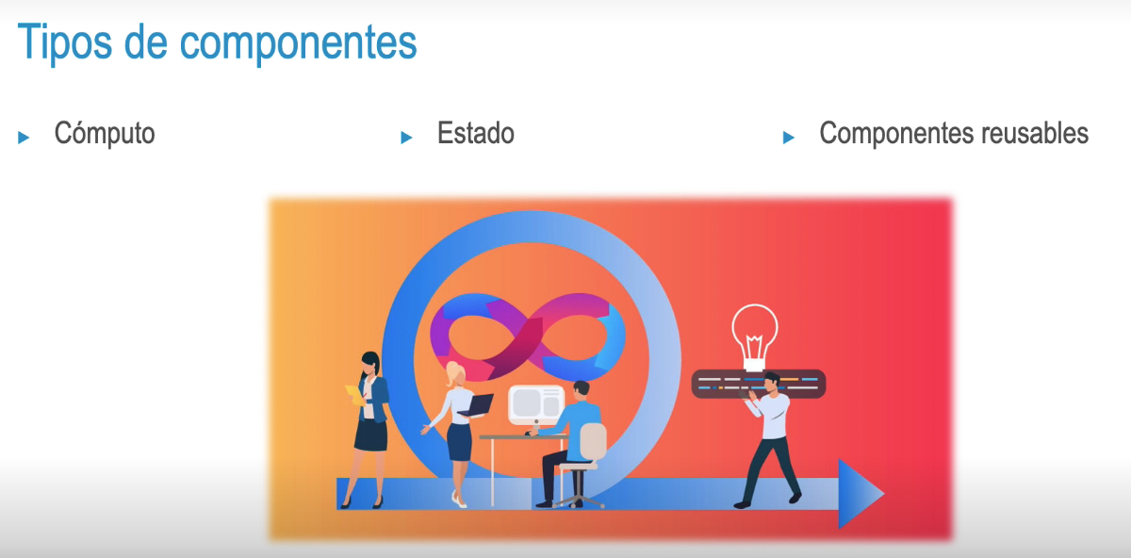

IV Casos de Uso

Usos más comunes de Packer

Aceleración de despliegues

• Nuevos entornos / nuevas instancias
• Disminuye tiempos escalado
• Despliegues entornos pruebas

Estructura inmutable

• Paradigma de infraestructura
• Nuevos aprovisionamientos
• Consistencia y confiabilidad
• Implementación simple y predecible

7.3

